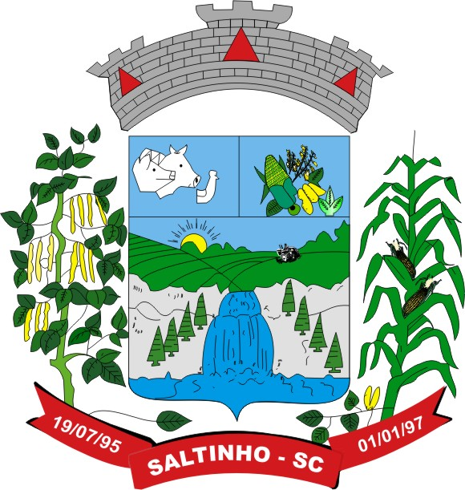 | ESTADO DE SANTA CATARINA  Prefeitura Municipal de Saltinho

EXTRATO DE DISPENSA DE LICITAÇÃO
Processo Administrativo nº 5/2017
Dispensa nº 02/2017

A Comissão de Licitação do Município de Saltinho, através do Secretario de Administração e Finanças, em cumprimento à ratificação procedida pelo Sr. Deonir Luiz Ferronatto, Prefeito Municipal, faz publicar o extrato resumido do processo de dispensa de licitação a seguir:

Objeto........................: CONTRATAÇÃO DE EMPRESA PARA PRESTAÇÃO DE SERVIÇO DE ELABORAÇÃO DE PROCESSO SELETIVO PARA PROVIMENTO DE VAGAS EM CARÁTER TEMPORÁRIO NO MUNICÍPIO DE SALTINHO/SC.

Contratado.................: Empresa: CONSTRUIR CONCURSOS E ASSESSORIAS LTDA ME, CNPJ: 19.871.211/0001-28, Avenida Sul Brasil, 156 sala 204, Centro de Maravilha/SC. Representante Legal da Empresa Fernanda Buratto.

Valor Total:: R$ 7.910,00 (sete mil Novecentos e dez reais).

Fundamento Legal...: art. 24, II da Lei nº 8.666/93 e suas alterações posteriores.

Declaração de Dispensa de Licitação emitida pela Comissão de Licitação e ratificada pelo Sr. Deonir Luiz Ferronatto, Prefeito Municipal.

Saltinho- SC, 12 de janeiro de 2017.

Edson Paulo Wachholz
Presidente

